
KAIŠIADORIŲ RAJONO SAVIVALDYBĖS TARYBA

SPRENDIMAS
DĖL KAIŠIADORIŲ RAJONO SAVIVALDYBĖS 2026 METŲ VALSTYBĖS LĖŠOMIS FINANSUOJAMŲ PRIORITETINIŲ MELIORACIJOS DARBŲ SĄRAŠO IR PLANUOJAMŲ ATLIKTI MELIORACIJOS DARBŲ SĄRAŠO IR ŠIEMS DARBAMS VALSTYBĖS BIUDŽETO IR SAVIVALDYBĖS BIUDŽETO LĖŠŲ PANAUDOJIMO 3 METŲ PROGRAMOS patvirtinimo

2026 m. vasario 19 d. Nr. V17E-30
Kaišiadorys

Vadovaudamasi Lietuvos Respublikos vietos savivaldos įstatymo 7 straipsnio 24 punktu ir 15 straipsnio 4 dalimi, Lietuvos Respublikos melioracijos įstatymo 7 straipsnio 3 dalimi, Lietuvos Respublikos žemės ūkio ministro 2005 m. gegužės 12 d. įsakymo Nr. 3D-271 „Dėl valstybės lėšomis finansuojamų melioracijos darbų žemės ūkio paskirties žemėje ir šių darbų prioritetų“ 2 punktu, Valstybei nuosavybės teise priklausančių melioracijos statinių ir melioracijos sistemų naudojimo ir priežiūros, darbų apimčių nustatymo ir melioracijos darbų finansavimo taisyklių, patvirtintų Lietuvos Respublikos žemės ūkio ministro 2013 m. kovo 21 d. įsakymu Nr. 3D-211 „Dėl Valstybei nuosavybės teise priklausančių melioracijos statinių ir melioracijos sistemų naudojimo ir priežiūros, darbų apimčių nustatymo ir melioracijos darbų finansavimo taisyklių patvirtinimo“, 3 punktu ir atsižvelgdama į Kaišiadorių rajono savivaldybės teritorijoje esančių valstybei nuosavybės teise priklausančių melioracijos statinių ir sistemų avarinių gedimų nustatymo komisijos, patvirtintos Kaišiadorių rajono savivaldybės mero 2026 m. vasario 3 d. potvarkiu Nr. V16E-120 „Dėl Kaišiadorių rajono savivaldybės teritorijoje esančių valstybei nuosavybės teise priklausančių melioracijos statinių ir melioracijos sistemų avarinių gedimų nustatymo komisijos ir komisijos darbo reglamento patvirtinimo“, parengtą 2026 m. Kaišiadorių rajono savivaldybės teritorijoje esančių valstybei nuosavybės teise priklausančių melioracijos statinių remonto gedimų šalinimo prioritetinių darbų eiliškumo sąrašą, Kaišiadorių rajono savivaldybės taryba n u s p r e n d ž i a:
1. Patvirtinti Kaišiadorių rajono savivaldybės 2026 metų valstybės lėšomis finansuojamų prioritetinių melioracijos darbų sąrašą (pridedama).
2. Patvirtinti Planuojamų atlikti melioracijos darbų sąrašą ir šiems darbams valstybės biudžeto ir savivaldybės biudžeto lėšų panaudojimo 3 metų programą (pridedama).
Šis sprendimas per vieną mėnesį nuo jo paskelbimo arba įteikimo suinteresuotam asmeniui dienos gali būti skundžiamas Kaišiadorių rajono savivaldybės tarybai (Katedros g. 4, Kaišiadorys) Lietuvos Respublikos viešojo administravimo įstatymo nustatyta tvarka arba Lietuvos administracinių ginčų komisijos Kauno apygardos skyriui (Laisvės al. 36, 44240 Kaunas) Lietuvos Respublikos ikiteisminio administracinių ginčų nagrinėjimo tvarkos įstatymo nustatyta tvarka, arba Regionų administraciniam teismui bet kuriuose šio teismo rūmuose (Šiaulių rūmai, Dvaro g. 80, Šiauliai; Panevėžio rūmai, Respublikos g. 62, Panevėžys; Klaipėdos rūmai, Galinio Pylimo g. 9, Klaipėda; Kauno rūmai, A. Mickevičiaus g. 8A, Kaunas) Lietuvos Respublikos administracinių bylų teisenos įstatymo nustatyta tvarka.

Savivaldybės meras Šarūnas Čėsna

PATVIRTINTA
Kaišiadorių rajono savivaldybės tarybos
2026 m. vasario 19 d. sprendimu Nr. V17E-30

KAIŠIADORIŲ RAJONO SAVIVALDYBĖS 2026 METŲ VALSTYBĖS LĖŠOMIS FINANSUOJAMŲ PRIORITETINIŲ MELIORACIJOS DARBŲ SĄRAŠAS

1. Rumšiškių seniūnijos melioracijos projekto P14-1987 sureguliuotos Pravienos upės bei joje esančių melioracijos statinių remonto darbai.
2. Žaslių seniūnijos melioracijos projektų Nr. P13-1986 ir P11-1981 griovio Nr. Ž-17 ir jame esančių melioracijos statinių remonto darbai.
3. Žiežmarių apylinkės seniūnijos melioracijos projekto Nr. P2-1968 griovių Nr. L-4-1, L-4-3, L-4 bei juose esančių melioracijos statinių remonto techninio darbo projekto parengimas ir rangos darbai.
4. Kruonio seniūnijos melioracijos projekto Nr. P3-1963 sureguliuotos Kamainės up. bei joje esančių melioracijos statinių remonto techninio darbo projekto parengimas.
5. Kruonio seniūnijos melioracijos projekto Nr. P2-1973 sureguliuotos Liutikos up. ir joje esančių melioracijos statinių remonto techninio darbo projekto parengimas.
6. Valstybei nuosavybės teise priklausančių Kaišiadorių rajono savivaldybės patikėjimo teise valdomų melioracijos statinių avarinių gedimų remontas.
7. Melioruotos žemės ir melioracijos statinių apskaitos duomenų rinkinių tvarkymo paslaugos.
8. Valstybei nuosavybės teise priklausančių Kaišiadorių rajono savivaldybės patikėjimo teise valdomų sausinimo siurblinių priežiūra.
9. Valstybei nuosavybės teise priklausančių Kaišiadorių rajono savivaldybės patikėjimo teise valdomų melioracijos statinių remonto techninės priežiūros paslaugos.

__________________
PATVIRTINTA
Kaišiadorių rajono savivaldybės tarybos
2026 m. vasario 19 d. sprendimu Nr. V17E-30

PLANUOJAMŲ ATLIKTI MELIORACIJOS DARBŲ SĄRAŠAS IR ŠIEMS DARBAMS VALSTYBĖS BIUDŽETO IR SAVIVALDYBĖS BIUDŽETO LĖŠŲ PANAUDOJIMO 3 METŲ PROGRAMA
Melioracijos darbų sąrašas | Iš viso 2026, 2027, 2028 m., Eur | Finansavimo šaltiniai |  |  |  |  |  | Pastabos
Melioracijos darbų sąrašas | Iš viso 2026, 2027, 2028 m., Eur | 2026 METAI |  | 2027 METAI |  | 2028 METAI |  | Pastabos
Melioracijos darbų sąrašas | Iš viso 2026, 2027, 2028 m., Eur | Iš viso, Eur | Valstybės biudžeto lėšos (VB), Eur | Iš viso, Eur | Valstybės biudžeto lėšos (VB), Eur | Iš viso, Eur | Valstybės biudžeto lėšos (VB), Eur | Pastabos
Melioracijos darbų finansavimas valstybės biudžeto ir ES fondų lėšomis
Melioracijos ir hidrotechnikos statinių eksploatavimo valstybinės (valstybės perduotos savivaldybėms) funkcijos, finansuojamos valstybės biudžeto dotacijomis numatytiems tikslams, suma | 589800 | 196600 | 196600 | 196600 | 196600 | 196600 | 196600
Melioracijos statinių (išskyrus tvenkinių HTS ir polderius) priežiūros darbai ir būklės vertinimas
Melioracijos statinių būklės vertinimas
Melioracijos griovių, sureguliuotų upelių ir juose esančių statinių priežiūra, įskaitant tiltų ir pralaidų sargšulių atstatymą bei apsauginių turėklų atnaujinimą, augalų ir krūmų šalinimas |  |  |  |  |  |  |  | Savivaldybės biudžeto lėšomis: 2026 m. – 80 tūkst. Eur, 2027 m. – 80 tūkst. Eur, 2028 m. – 80 tūkst. Eur
Darbai, susiję su melioracijos statinių remontu
Melioracijos statinių tyrinėjimas, projektavimas | 15000 | 5000 | 5000 | 5000 | 4500 | 5000 | 4500
Melioracijos statinių remonto darbų projektų ekspertizė | 1500 | 500 | 500 | 500 | 500 | 500 | 500
Melioracijos statinių remonto darbų techninė priežiūra | 10500 | 3500 | 3500 | 3500 | 3500 | 3500 | 3500
Melioracijos statinių remonto darbai | 322230 | 107410 | 107410 | 107410 | 107410 | 107410 | 107410
Drenažo rinktuvų remontas |  |  |  |  |  |  |  | Savivaldybės biudžeto lėšomis iš dalies kompensuojama žemdirbių patirtos išlaidos drenažo remontui: 2026 m. – 40 tūkst. Eur, 2027 m. – 40 tūkst. Eur, 2028 m. – 40 tūkst. Eur
Avarinių valstybei nuosavybės teise priklausančių melioracijos statinių gedimų remontas, neviršijant 30 proc. melioracijos darbams skirtų lėšų | 154170 | 51390 | 51390 | 51390 | 51390 | 51390 | 51390
Tvenkinių hidrotechnikos statinių techninė priežiūra, priežiūros ir remonto darbai, išskyrus išnuomotų hidroenergetikai ir tvenkinių, priklausančių nuosavybės teise privatiems asmenims, vadovaujantis Tvenkinių naudojimo ir priežiūros tipinėmis taisyklėmis, ar kitaip perleistų kitiems naudotojams, įskaitant sargšulių bei apsauginių turėklų ir hidrotechninių statinių parametrų atnaujinimą ir hidrotechninių statinių techninių parametrų pažeidimus |  |  |  |  |  |  |  | Kaišiadorių r. sav. administracija patikėjimo teise nevaldo valstybei nuosavybės teise priklausančių tvenkinių
Tvenkinių hidrotechnikos statinių techninės priežiūros paslaugos
Tvenkinių hidrotechnikos statinių priežiūros ir remonto darbai
Polderių siurblinių, taip pat kitų sausinimo siurblinių priežiūra, šių sistemų melioracijos ir hidrotechnikos statinių remontas | 75900 | 25300 | 25300 | 25300 | 25300 | 25300 | 25300
Darbai, susiję su melioracijos sistemų Mel_DR2LT tvarkymu
Melioruotos žemės būklės bei melioracijos statinių apskaitos ir būklės duomenų rinkimas | 10500 | 3500 | 3500 | 3500 | 3500 | 3500 | 3500
Techninių ir teisinių dokumentų, reikalingų hidrotechnikos kompleksams inventorizuoti ir teisiškai registruoti, parengimas
Mel_DR2LT tvarkymas pagal Mel_DR2LT specifikaciją
Valstybei nuosavybės teise priklausiusių ir nurašytų melioracijos statinių demontavimas ir utilizavimas
Kitos išlaidos
Darbo užmokestis pinigais, skiriamas išskirtinai 3 savivaldybėms dėl minimalios mėnesinės algos didinimo (Alytaus rajono savivaldybei, Kalvarijos savivaldybei ir Lazdijų rajono savivaldybei)
Kiti darbai, paslaugos ir išlaidos, kurie nėra finansuojami valstybės biudžeto lėšomis (VB)

____________________

SCHEMOS
- Rumšiškių seniūnijos melioracijos projekto P14-1987 sureguliuotos Pravienos upės bei joje esančių melioracijos statinių remonto darbai.
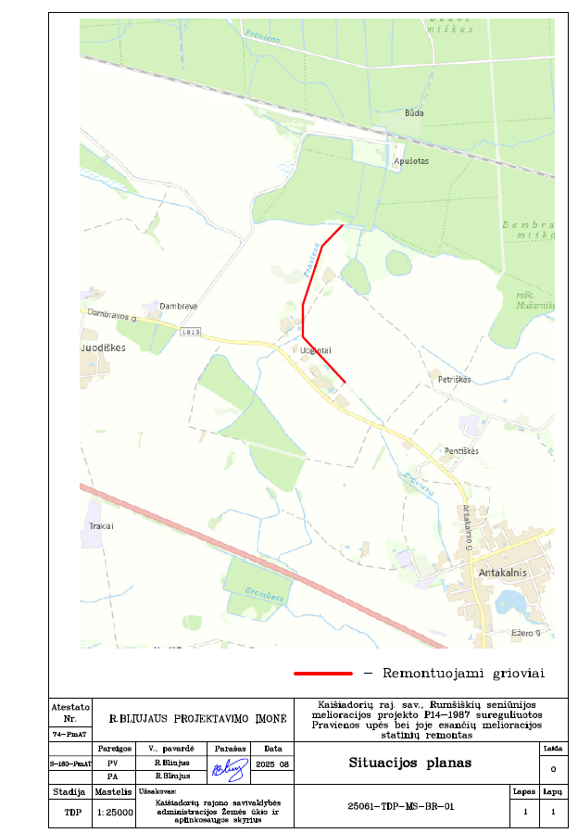
- Žaslių seniūnijos melioracijos projektų Nr. P13-1986 ir P11-1981 griovio Nr. Ž-17 ir jame esančių melioracijos statinių remonto darbai.
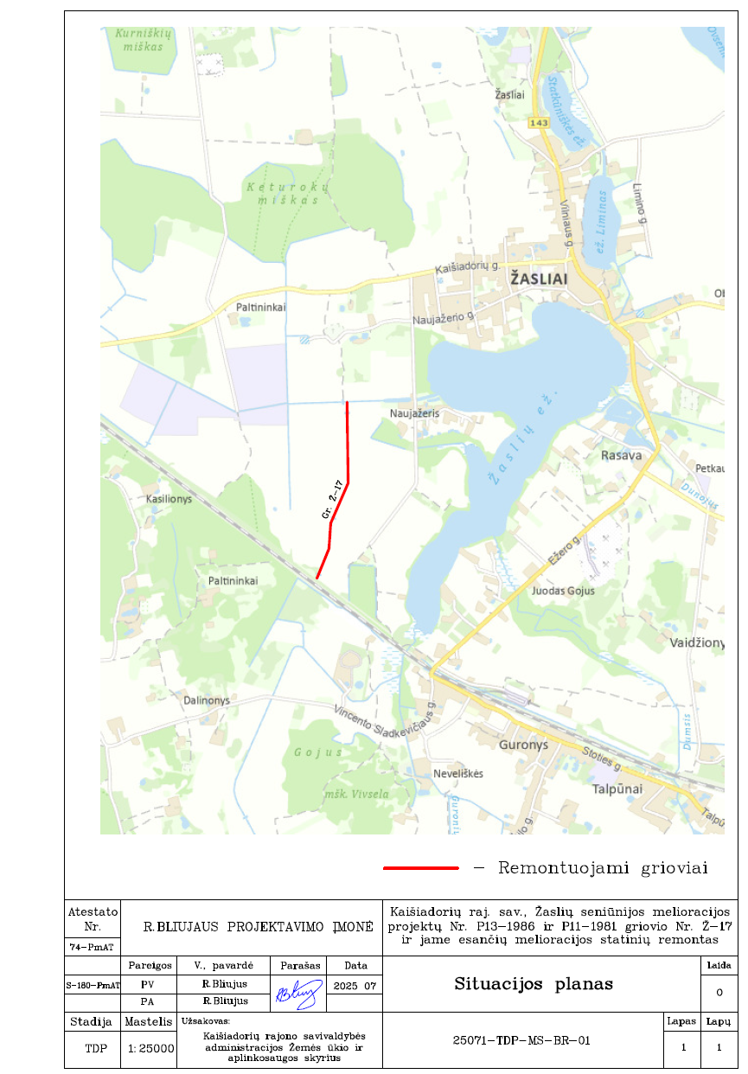
- Žiežmarių apylinkės seniūnijos melioracijos projekto Nr. P2-1968 griovių Nr. L-4-1, L-4-3, L-4 bei juose esančių melioracijos statinių remonto techninio darbo projekto parengimas ir rangos darbai.
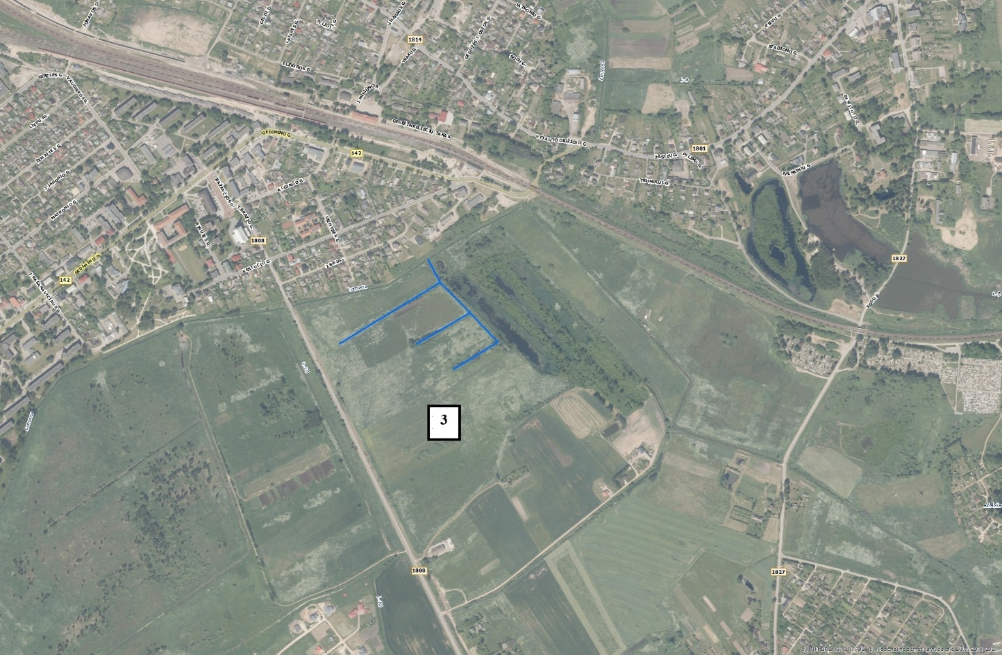

- Kruonio seniūnijos melioracijos projekto Nr. P3-1963 sureguliuotos Kamainės up. bei joje esančių melioracijos statinių remonto techninio darbo projekto parengimas.
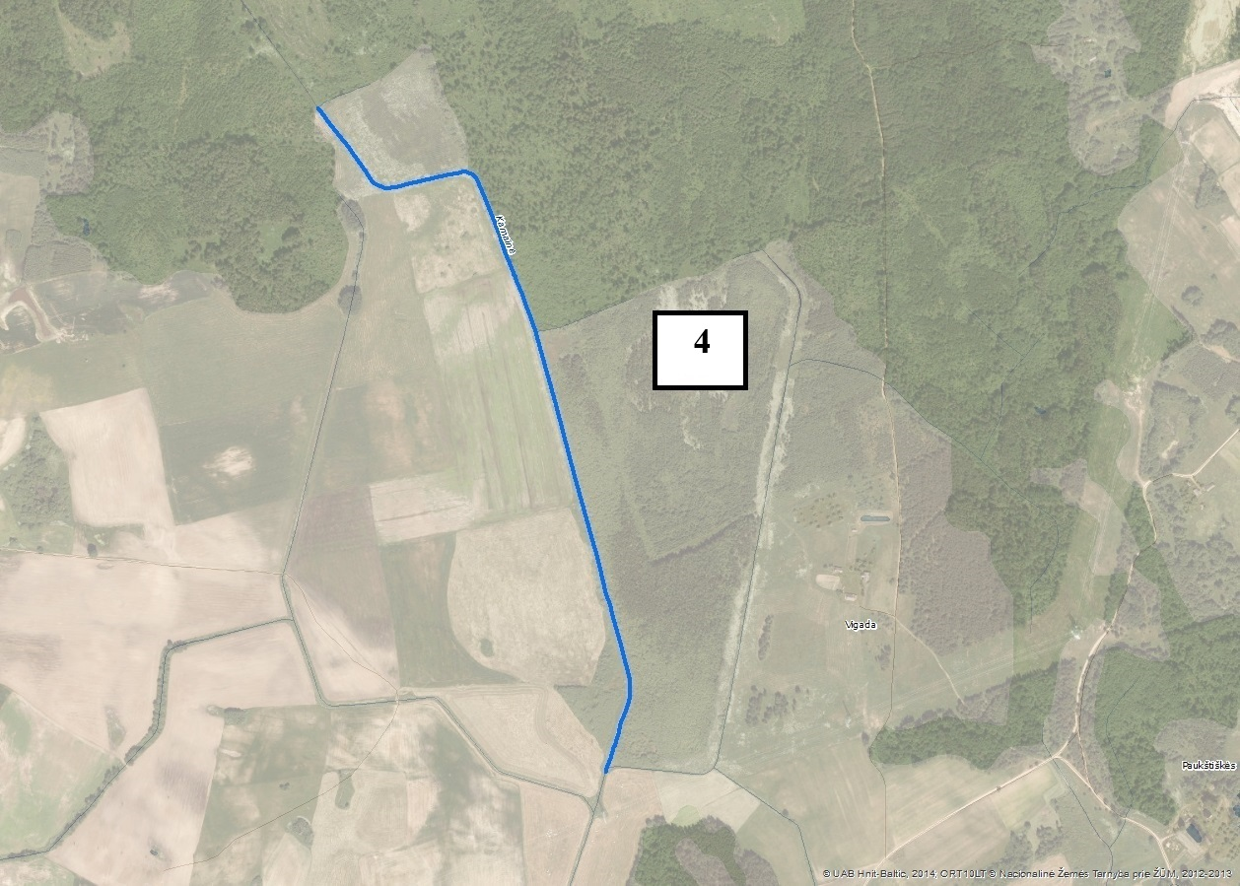

- Kruonio seniūnijos melioracijos projekto Nr. P2-1973 sureguliuotos Liutikos up. ir joje esančių melioracijos statinių remonto techninio darbo projekto parengimas.
